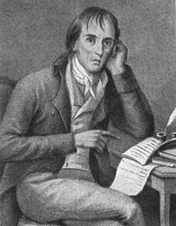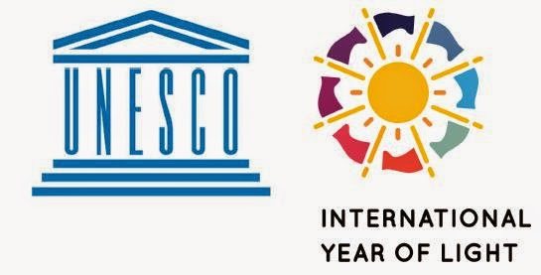**2015**

**ANO INTERNACIONAL DA LUZ**

**250 ANOS DO NASCIMENTO DE BOCAGE**

**FICHA DE ATIVIDADE**

|  |  |  |
| --- | --- | --- |
| TÍTULO | Barcos com Luz du Bocage | |
| ORGANIZADOR | Edgar C. Fernandes (Professor do IST), João Cunha (Estudante do IST)  Contacto: [edgar.fernandes@tecnico.ulisboa.pt](mailto:edgar.fernandes@tecnico.ulisboa.pt); 914554899 | |
| COLABORADOR(ES) | Alunos de todos os anos de escolaridade, do 7º ao 12º | |
| OBJETIVOS | -Construir barcos à vela...com uma chama  -Micro-Projecto de engenharia- integração de conhecimentos e de conteúdos programáticos de termodinâmica (Físico-quimica) | |
| PÚBLICO-ALVO | Alunos | |
| DESCRIÇÃO DA ATIVIDADE | **Acção 1: Introdução** | Apresentação do ThermoCup-IST num contexto de “active learning”.  Apresentação das regatas ThermoCup  Discussão técnica. Integração desta actividade nas disciplinas de Fisio-Química e Matematica. |
| **Acção 2: visita ao IST** | Assistir a regata ThermoCup por estudantes do IST: dia 3 de Junho, das 9h ás 13h |
| **Acção 3: participar no Liceu** | Construir barcos  Competir no liceu de Setúbal, com regata ThermoCup por estudantes do Liceu |
| **Acção 4: participar no IST** | Competir no IST, com regata ThermoCup por estudantes de vários liceus e do IST |
| RECURSOS | projetor PC | |
| CALENDARIZAÇÃO | 1. Data de seminario de introdução ao tema no Liceu de Setúbal – 4 Maio, 2ªf, durante cerca de 1 hora, orientado para todos os estudantes  do 7º ao 12º anos; hora a discutir 2. Visita ao IST de grupo de estudantes de Setúbal para ver Themo cup por estudantes do IST: dia 3 de Junho, das 9h ás 13h. 3. Realização de eliminatória local com concurso no Liceu de Setúbal: em Outubro, em dia a definir pela Escola   Concurso final no IST, entre estudantes de varias Escolas, em Dezembro, em local e data a definir. | |
| OBSERVAÇÕES |  | |